图 书 推 荐

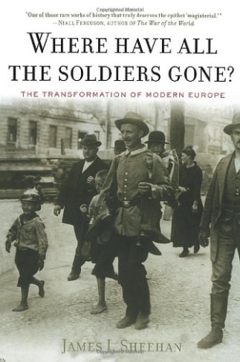
中文书名：《暴力的衰落: 战争与和平，现代欧洲的转型》
英文书名：WHERE HAVE ALL THE SOLDIERS GONE?: THE TRANSFORMATION OF MODERN EUROPE
作 者：James J. Sheehan
出 版 社：Mariner Books
代理公司：Fletcher/ANA/Claire Qiao
出版时间：2009年1月
代理地区：中国大陆、台湾
页 数：304页
审读资料：电子稿
类 型：历史
版权已授：2017年授权中信出版社，版权已回归

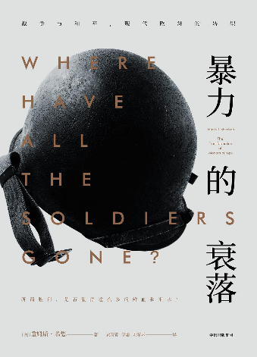
书 名：《暴力的衰落 : 战争与和平，现代欧洲的转型》
作 者：（美）詹姆斯·希恩
出版社：中信出版社
译 者：贾青青，李想，刘辛未
出版年：2017年9月
页 数：272页
定 价: 49元
装 帧：精装

内容简介：

詹姆斯·希恩描述了欧洲历史上最为重大的转变：从伤痕累累的战场到和平繁荣的社会。

几个世纪以来，战争一直是欧洲的代名词，影响着社会、政治和文化生活的方方面面。但是在“二战”之后，欧洲开始重新思考国家定位，反对日益膨胀的军费预算，转而追求物质生活富足、社会安定团结、经济持续发展的生活状态。著名历史学家希恩为我们揭示了这一转变的深层原因，以及对于美国和世界其他国家的影响。

作者以其惊人的洞察力和准确清晰的语言，为我们讲述了过去的100年中欧洲社会主要的人文和政治事件，从20世纪初的和平主义和军事主义运动、两次世界大战到柏林墙的倒塌，再到颇受争议的伊拉克战争。作者震撼人心的讲述和深入骨髓的分析向我们展示了暴力的衰落是如何改变欧洲大陆，使其旧貌换新颜，重现勃勃生机的。

这部权威历史著作全面展示了动荡的20世纪欧洲，让我们有机会深入感受那个时代。

作者简介：

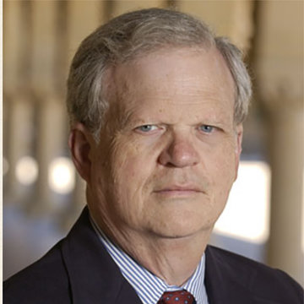
詹姆斯·J·希恩（James J. Sheehan），1937 年出生于旧金山，1958 年获得斯坦福大学学士学位，1964 年获得加州大学伯克利分校历史学博士学位。1964 年至 1979 年任教于美国西北大学，后又回到斯坦福大学，担任人文教授、历史教授和FSI名誉高级研究员。

希恩的研究重点是德国和现代欧洲历史，尤其是德国自由主义、德意志帝国、战争和现代欧洲国家的历史。他著作颇丰，包括《卢约·布连塔诺的职业生涯：德意志帝国的自由主义和社会改革研究》（The Career of Lujo Brentano: A Study of Liberalism and Social Reform in Imperial Germany，芝加哥大学出版社，1966）；《十九世纪的德国自由主义》（German Liberalism in the Nineteenth Century，芝加哥大学出版社，1978）；《德国历史：1770-1866》（German History, 1770–1866，牛津大学出版社，1989）；《暴力的衰落 : 战争与和平，现代欧洲的转型》（Where Have All the Soldiers Gone? The Transformation of Modern Europe，霍顿米夫林出版社，2008）。他还与其他专家共同编辑了德国移民史的学术著作。

希恩是洪堡研究奖（Humboldt Research Prize）和德意志联邦共和国十字勋章（the Cross of Merit）的获得者，也是德国功勋勋章（Pour le Mérite）的获得者。他曾担任古根海姆研究员，柏林美国学院的柏林奖研究员，并且自 2001 年以来一直担任美国哲学学会的研究员。

个人主页：https://history.stanford.edu/people/james-sheehan

媒体评价：

“不负‘权威’之名……内容简洁又引人入胜。”
——尼尔·弗格森（Niall Ferguson），哈佛大学

“熠熠生辉……棒极了。”
——纽约时报书评（The New York Times Book Review）

“一流佳作。”
——华盛顿邮报（The Washington Post）

“清晰流畅……欧洲研究的杰出贡献。”
——出版者周刊（Publishers Weekly）

“极有价值的地缘政治研究。”
——柯克斯书评（Kirkus Reviews）

“刻骨铭心。”
——弗尼吉亚书评季刊（Virginia Quarterly Review）

“人文历史的胜利，公民和学生的财富。”
——弗里茨·斯特恩（Fritz Stern）哥伦比亚大学

“理解欧洲和美国之间文化战略隔阂的必读书目。”
——约瑟夫·乔夫（Josef Joffe），斯坦福大学

《暴力的衰落 : 战争与和平，现代欧洲的转型》

权威历史学大师，旁征博引、言必有据。

梳理欧洲自1900年以来的历史进程和社会动荡，平实记录历史决定性事件。

目录
序 20世纪的战争与和平
卷一 在和平中准备战争（1900—1914）
第1章 “没有战争，就没有国家”
第2章 和平主义与军事主义
第3章 暴力世界中的欧洲人
卷二 战争铸就的世界（1914—1945）
第4章 战争与革命
第5章 休战20年
第6章 最后的欧战
卷三 没有战争的国家
第7章 战后世界的基础
第8章 平民国家的诞生
第9章 为什么欧洲不会成为超级霸权
后 记 平民国家的未来
致 谢
注 释

谢谢您的阅读！
请将反馈信息发至： 乔明睿（Claire）
安德鲁﹒纳伯格联合国际有限公司北京代表处
北京市海淀区中关村大街甲59号中国人民大学文化大厦1705室, 邮编：100872
电话：010-82449026
传真：010-82504200
手机：15804055576
Email: Claire@nurnberg.com.cn
网址：www.nurnberg.com.cn
微博：http://weibo.com/nurnberg
豆瓣小站：http://site.douban.com/110577/
新浪微博：安德鲁纳伯格公司的微博_微博 (weibo.com)
微信订阅号：ANABJ2002

